Садигова Гюнель 203-1
№ 10. Маркетинговая характеристика аптеки.
№ 11. Торговое оборудование аптеки.
№ 12. Планировка торгового зала аптеки.
№ 13. Витрины. Типы витрин. Оформление витрин.
№ 14. Реклама в аптеке.
1.Характеристика аптеки. Классификация аптеки по месту нахождения. Формат аптеки.
Наименование: «Мелодия Здоровья» аптека №28
Вид аптечной организации: аптечный пункт
Форма собственности: частная
Аптека расположена на улице Молокова 54 г. Красноярск, в торговом центре «Сибирский городок». Рядом с торговым центром находятся офисы, магазины, школа и жилые дома.
Часы работы аптеки: Ежедневно с 8:00 до 22:00, без перерыва и выходных.
Категория посетителей аптеки: люди старшего возраста, молодые мамы, домохозяйки, школьники, люди среднего возраста.
2.Подъезд и вход в аптеку.
Вход в аптеку осуществляется через вход в торговый центр, двери автоматические – это удобно мамам с колясками и для людей-инвалидов. Вход оборудован резиновыми ковриками для удобства покупателей. Также у входа торгового центра имеется места для парковки, как для посетителей аптеки, так и торгового центра.

3.Вывеска и наружная реклама.
Название аптеки: «Мелодия Здоровья»
Слоган-отсутствует.
Фирменный стиль аптеки - бабочка на логотипе, красный и зеленый цвета в оформлении.
Вывеска о часах работы аптеки расположена рядом с входом с левой стороны. На ней указаны: название аптеки, режим работы и вид аптечной организации. Такая же вывеска имеется на двери в торговый центр.
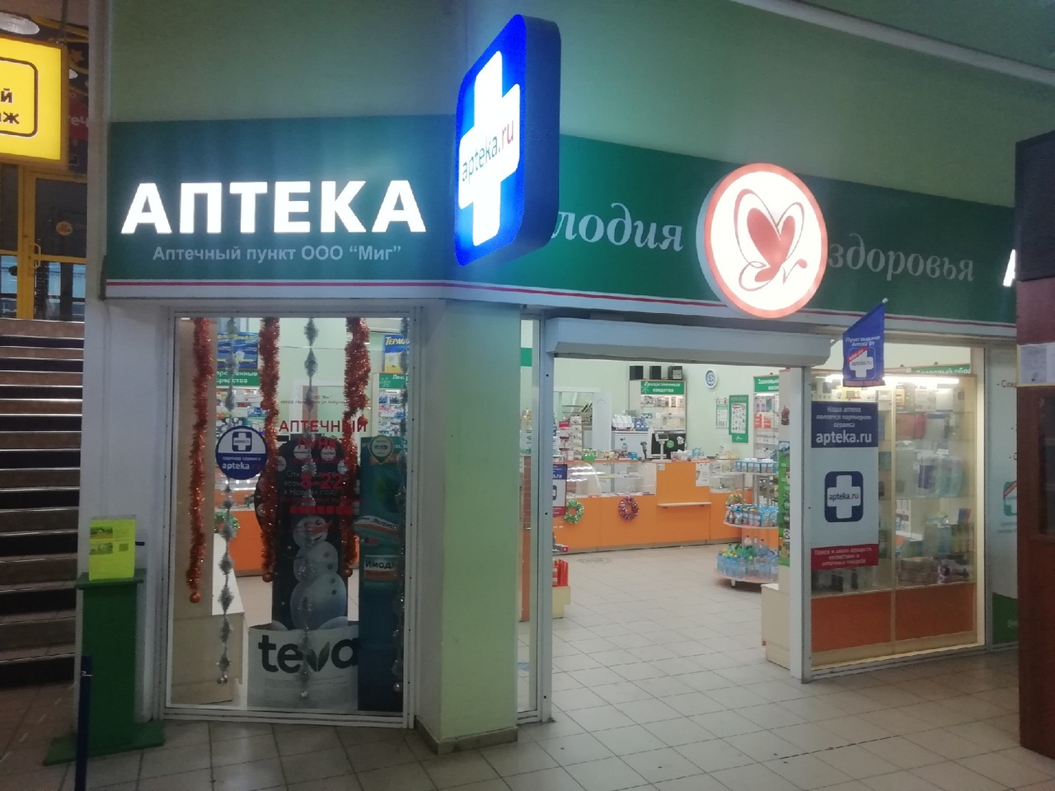
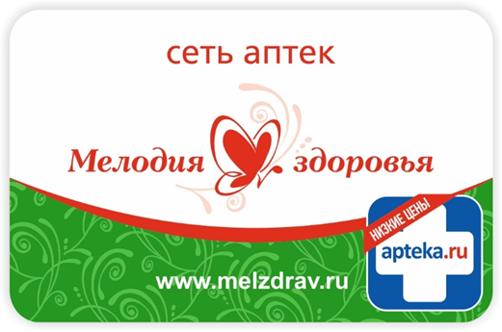

4.Общее оформление торгового зала
Цветовая гамма торгового зала оформлена в насыщенных оранжевых и зеленых цветах.
Оранжевый – жизнерадостный, импульсивный, создает чувство благополучия. Зеленый – успокаивает, снимает боль, усталость, уравновешивает, олицетворяет свежесть и естественность. Эти цвета положительно влияют на эмоции человека, что позволяет посетителю аптеки чувствовать себя комфортно.
Пол выложен светлой кафельной плиткой.
Освещение. В аптеке большое количество искусственного света и очень мало дневного. Некоторые витрины оснащены дополнительным искусственным освещением.
Музыка в аптеке-отсутствует.
В торговом зале имеется стол и столик для измерения артериального давления.
5.Организация торгового пространства. Устройство торгового зала.
Тип выкладки товара –закрытый
Тип торгового оборудования: классический прилавок, гондола, расположенная в центре торгового зала с открытым типом выкладки, витрины закрытого типа, пристенные витрины.
Схема торгового зала:
вход
КАССА
КАССА

зона отдыха

- теплая зона
- горячая зона
- холодная зона

Установочная площадь - площадь, занятая под торговое оборудование.
Об эффективности использования площади торгового зала судят по коэффициенту установочной (Ку) площади, который рассчитывается по формуле:
Ку =Sу/Sтз
, где Sy - установочная площадь , м²; S тз - площадь торгового зала, м²
Оптимальное его значение должно быть в пределах от 0,25 до 0,35.
Площадь торгового зала в аптеке 36 м² , установочная площадь 7,56 м²
Коэффициент установочной площади - 7,56/36=0,21
Коэффициент установочной площади не входит в предел оптимальных значений. Это говорит о нерациональном использовании торговой площади и недостатке оборудования.
6.Товарная выкладка
Товар в аптеке расположен по фармакологическим группам, и также имеется выкладка по производителям.
7. Реклама в аптеке, ее размещение
В аптеке имеются следующие виды рекламы:
- Монетницы. Специальные тарелочки, на которые на наноситься рекламная информация о производителе товара или самом товаре. Размещаются на кассе.
- Каталоги. Справочники, содержащие перечень товаров с подробной характеристикой, ценой, условиями продажи и изображением товара.
- Плакаты. Настенные рекламные средства больших размеров. Отличаются красочностью и малым количеством текста. Быстро привлекают внимание к рекламируемому товару.
- Муляжи. Увеличенные или в натуральную величину копии товаров или их упаковок. Могут размещаться в витринах, когда нельзя выставить товар на витрину из-за его свойств
- Воблеры. Представляют собой рекламные изображения на подвижной ножке, которые одним концом прикрепляются к поверхности и привлекают внимание за счет своей вибрации.
- Рекламные листовки. Страницы стандартного формата с текстом на одной или
на обеих сторонах. Сообщают рекламную информацию о конкретном товаре.
- Шелфтокеры. Они предназначены для выделения ряда товаров одного бренда. Закрепляются чаще всего на торце полки. Наиболее эффективны при вертикальной выкладке.

Размещение рекламных материалов в торговом зале.
- Прикассовая зона. Это одно из лучших мест размещения рекламы. Наиболее часто встречающимися используемыми POS материалами являются монетницы, коробки для чеков, постеры на прозрачном стекле, отделяющем пространство кассы.
- Места выкладки товара (витрины, гондолы, стеллажи, специальное оборудование). Используются шелфтокеры, вобблеры, дисплеи, флажки, упаковки препаратов с вмонтированными световыми сигналами, мигающими лампочками и прочее
- Торговый зал. Наиболее распространенными являются фигуры, постеры и другие разновидности плакатов, укрупненные макеты упаковок, напольная эмблематика, подвесные конструкции. Здесь необходимо обратить внимание на удобство размещения рекламных материалов: с одной стороны, они должны быть хорошо видны посетителю, с другой стороны - не должны создавать неудобство при движении.
Также в аптеке имеется доска объявлений, где расположена информация об акциях. 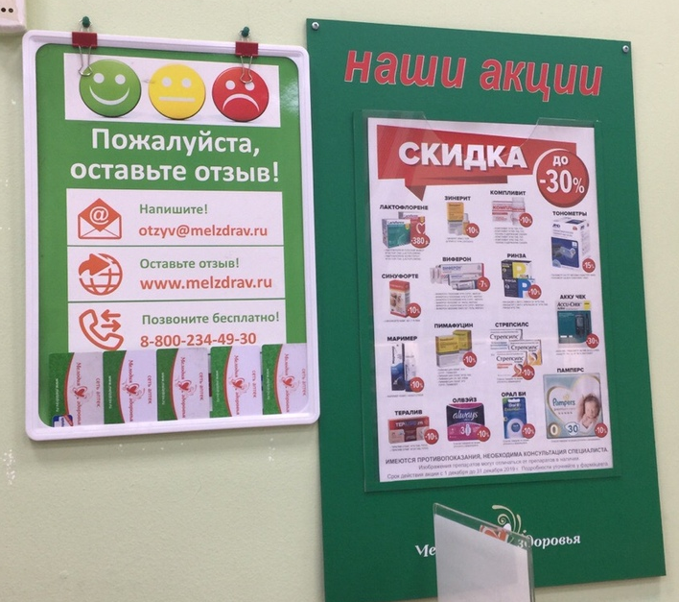
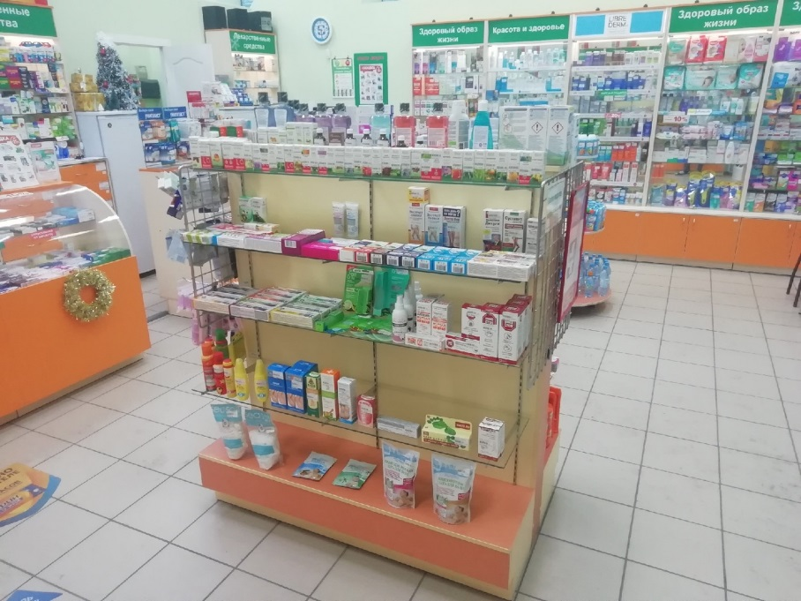

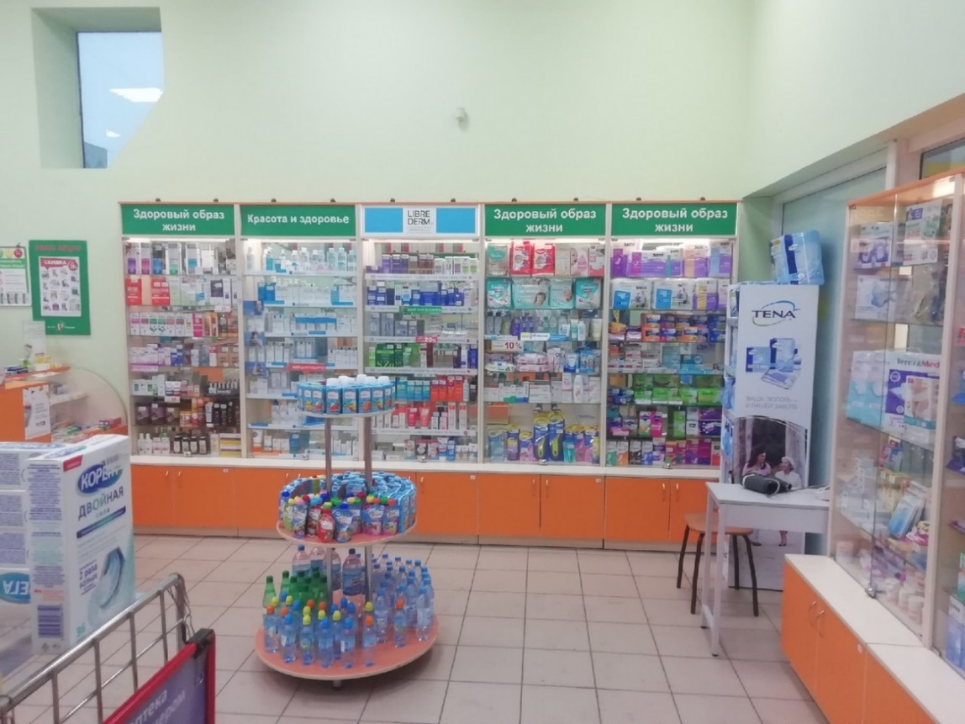

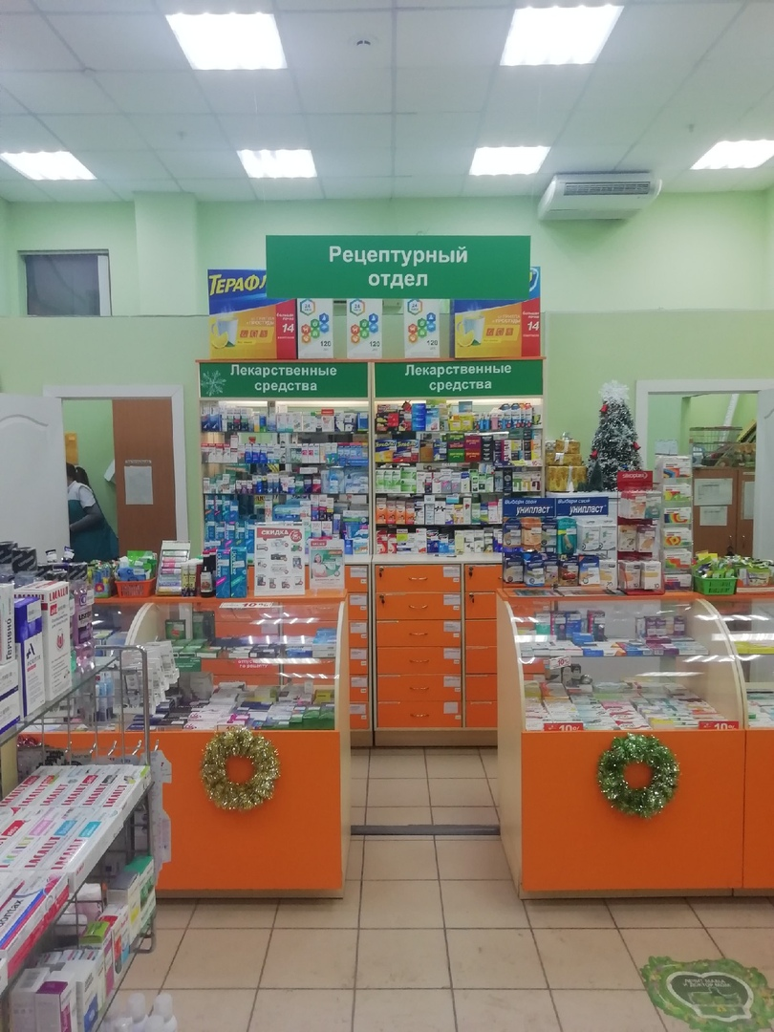

8.Заключение. Вывод. Соответствие аптеки требованиям современного маркетинга.
Вывод: аптека «Мелодия здоровья» №28 не соответствует некоторым требованиям современного маркетинга. Поэтому необходимо провести маркетинговые мероприятия, которые повысят уровень продаж и обслуживания.

